2.2.2 Simulación da fonte de alimentación
Tensión na saída da fonte de alimentación cando as baterías están cargadas (2.8V) e o consumo é de 30mA.

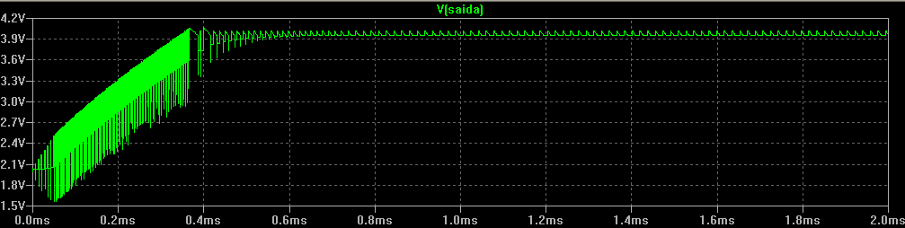
Tensión na saída da fonte de alimentación cando as baterías están case descargadas (2.4V) e o consumo é de 30mA.

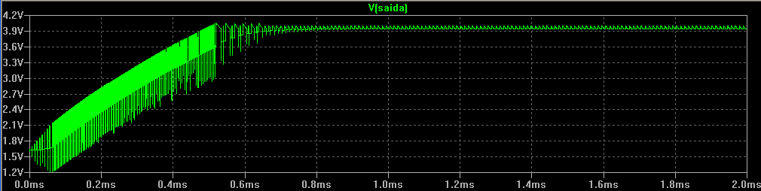

A simulación está feita co programa SwitchCAD III Versión 2.11r de Linear Technologies Corporation, fabricante do circuito integrado usado na fonte.
http://www.linear.com/designtools/index.jsp

